**Mousse au chocolat grains de café**

[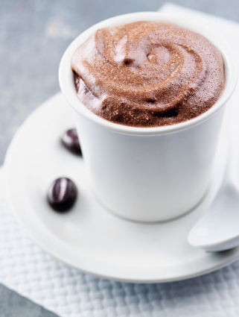](http://icu.linter.fr/750/380196/1975033050/mousse-au-chocolat-grains-de-cafe.jpg)

Ingrédients / pour 4 personnes

* 175 g de [chocolat](http://cuisine.journaldesfemmes.com/encyclopedie/fiche_composant/291/chocolat.shtml) noir dessert 64 %
* 10 cl de [crème liquide](http://cuisine.journaldesfemmes.com/encyclopedie/fiche_composant/292/creme-liquide.shtml) (15 % de matière grasse)
* 1 cuillère à soupe de [café](http://cuisine.journaldesfemmes.com/encyclopedie/fiche_composant/236/cafe.shtml) soluble
* 2 jaunes d’œufs
* 6 blancs d’œufs
* 3 cuillères à soupe de [sucre](http://cuisine.journaldesfemmes.com/encyclopedie/fiche_composant/285/sucre.shtml) en poudre
* 4 cuillères à soupe d’eau
* Quelques grains de [café](http://cuisine.journaldesfemmes.com/encyclopedie/fiche_composant/236/cafe.shtml) en [chocolat](http://cuisine.journaldesfemmes.com/encyclopedie/fiche_composant/291/chocolat.shtml) pour le décor

Réalisation

* Difficulté facile
* Préparation 20 mn

**Préparation Mousse au chocolat grains de café**

1 Faire chauffer la crème liquide et le café. Casser le chocolat en morceaux, le faire [fondre](http://cuisine.journaldesfemmes.com/definition/65/fondre.shtml) au four à micro-ondes avec 4 cuillerées à soupe d’eau pendant 2 mn environ. Mélanger le tout avec les jaunes d’œufs.

2 [Battre](http://cuisine.journaldesfemmes.com/definition/10/battre.shtml) les blancs d’œufs en neige. Y ajouter le sucre en poudre puis les incorporer délicatement au mélange chocolaté. Verser la mousse dans des ramequins.

Pour finir

Placer au frais au minimum 4 h. Décorer de grains de café en chocolat et servir.